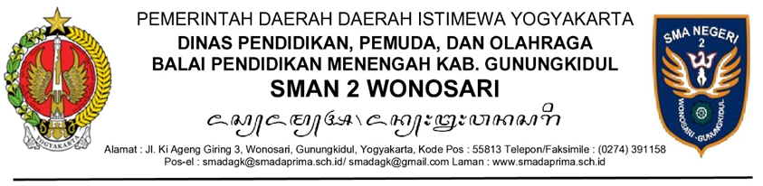

SURAT DISPENSASI SISWA
Nomor: {{ nomor_surat }}
Nama | : | {{ nama }}
NIP | : | {{ nip }}
Pangkat / Golongan | : | {{ golongan }}
Jabatan | : | {{ jabatan }}
Terhitung Mulai Tgl | : | {{ tanggal_mulai }}
Menerangkan Bahwa | : | {{ keperluan }}
Kepala SMA Negeri 2 Wonosari memberikan dispensasi kepada siswa:
Nama Siswa | : | {{ nama }}
NIS / NISN | : | {{ nis }} / {{ nisn }}
Kelas | : | Kelas {{ kelas }}
Nama Kegiatan | : | {{ nama_kegiatan }}
Penyelenggara | : | {{ penyelenggara }}
Tempat Kegiatan | : | {{ tempat_kegiatan }}
Tanggal Mulai | : | {{ tanggal_mulai }}
Tanggal Selesai | : | {{ tanggal_selesai }}
Uraian / Keperluan | : | {{ keperluan }}
Demikian surat dispensasi ini dibuat untuk dipergunakan sebagaimana mestinya.
Wonosari, {{ tanggal_surat }}
Hormat kami,
{{ nama }}
NIP. {{ nip }}

